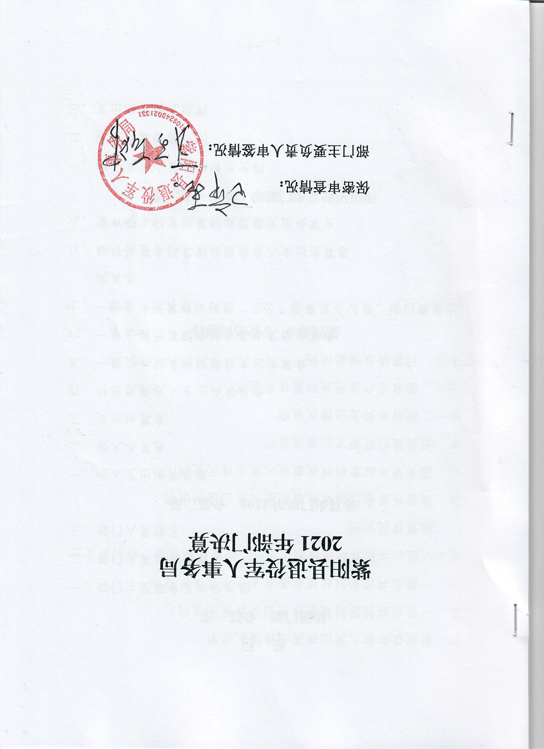
目 录
第一部分 部门概况
一、部门主要职责及内设机构
二、部门决算单位构成
三、部门人员情况
第二部分 2021年部门决算表
一、收入支出决算总表
二、收入决算表
三、支出决算表
四、财政拨款收入支出决算总表
五、一般公共预算财政拨款支出决算表
六、一般公共预算财政拨款基本支出决算表
七、一般公共预算财政拨款“三公”经费及会议费、培训费支出决算表
八、政府性基金预算财政拨款收入支出决算表
九、国有资本经营预算财政拨款支出决算表
第三部分 2021年部门决算情况说明
一、收入支出决算总体情况说明
二、收入决算情况说明
三、支出决算情况说明
四、财政拨款收入支出决算总体情况说明
五、一般公共预算财政拨款支出决算情况说明
六、一般公共预算财政拨款基本支出决算情况说明
七、一般公共预算财政拨款“三公”经费及会议费、培训费支出决算情况说明
八、政府性基金预算财政拨款收入支出情况说明
九、国有资本经营财政拨款收入支出情况说明
十、机关运行经费支出情况说明
十一、政府采购支出情况说明
十二、国有资产占用及购置情况说明
十三、预算绩效情况说明
第四部分 专业名词解释

第一部分 部门概况
一、部门主要职责及内设机构
（一）主要职责。
因本部门工作职责涉密，故不予公开。
- 内设机构。
本部门内设政办股、业务股两个股室，下设全额拨款事业单位紫阳县退役军人服务中心。
二、部门决算单位构成
纳入本年度本部门决算编制范围的单位共1个，下设的事业单位紫阳县退役军人服务中心与局本级统一核算：
序号 | 单位名称
1 | 紫阳县退役军人事务局本级（机关）
2 | 紫阳县退役军人服务中心
三、部门人员情况
截止2021年底，本部门人员编制13人，其中行政编制7人、事业编制6人；实有人员13人，其中行政7人、事业6人。单位管理的离退休人员0人。

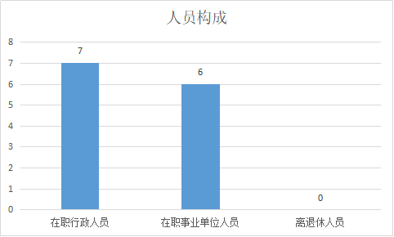

第二部分 2021年度部门决算表
序号 | 内容 | 是否  空表 | 表格为空的理由
表1 | 收入支出决算总表 | 否
表2 | 收入决算表 | 否
表3 | 支出决算表 | 否
表4 | 财政拨款收入支出决算总表 | 否
表5 | 一般公共预算财政拨款支出决算表  （按功能分类科目） | 否
表6 | 一般公共预算财政拨款基本支出决算表 （按经济分类科目） | 否
表7 | 一般公共预算财政拨款“三公”经费及会议费、培训费支出决算表 | 否
表8 | 政府性基金预算财政拨款收入支出  决算表 | 是 | 不涉及
表9 | 国有资本经营预算财政拨款支出决算表 | 是 | 不涉及

收入支出决算总表
公开01表
编制部门：紫阳县退役军人事务局 金额单位：万元
收 入 |  | 支 出
项 目 | 决算数 | 项目 | 决算数
1.一般公共预算财政拨款 | 1484.38 | 1.一般公共服务支出
2.政府性基金预算财政拨款 |  | 2.外交支出
3.国有资本经营预算财政拨款 |  | 3.国防支出
4.上级补助收入 |  | 4.公共安全支出
5.事业收入 |  | 5.教育支出
6.经营收入 |  | 6.科学技术支出
7.附属单位上缴收入 |  | 7.文化旅游体育与传媒支出
8.其他收入 |  | 8.社会保障和就业支出 | 1250.6
 |  | 9.卫生健康支出 | 49.32
 |  | 10.节能环保支出
 |  | 11.城乡社区支出
 |  | 12.农林水支出
 |  | 13.交通运输支出
 |  | 14.资源勘探信息等支出
 |  | 15.商业服务业等支出
 |  | 16.金融支出
 |  | 17.援助其他地区支出
 |  | 18.自然资源海洋气象等支出
 |  | 19.住房保障支出
 |  | 20.粮油物资储备支出
 |  | 21.国有资本经营预算支出
 |  | 22.灾害防治及应急管理支出
 |  | 23.其他支出
本年收入合计 | 1484.38 | 本年支出合计 | 1299.92
使用非财政拨款结余 |  | 结余分配
年初结转和结余 | 217.56 | 年末结转和结余 | 402.02
收入总计 | 1701.94 | 支出总计 | 1701.94
注：本表反映部门本年度的总收支和年末结转结余情况。本表金额转换为万元时，因四舍五入可能存在尾差。
收入决算表
公开02表
编制部门： 紫阳县退役军人事务局 金额单位：万元
项目 |  | 本年收入合计 | 财政拨款收入 | 上级补助收入 | 事业收入 |  | 经营  收入 | 附属单位上缴收入 | 其他  收入
功能分类科目编码 | 科目  名称 | 本年收入合计 | 财政拨款收入 | 上级补助收入 | 小计 | 其中：  教育费  费 | 经营  收入 | 附属单位上缴收入 | 其他  收入
合计 |  | 1484.38 | 1484.38
208 | 社会保障和就业支出 | 1411.00 | 1411.00
20805 | 行政事业单位养老支出 | 12.78 | 12.78
2080505 | 机关事业单位基本养老保险缴费支出 | 12.78 | 12.78
20808 | 抚恤 | 766.54 | 766.54
2080804 | 优抚事业单位支出 | 150.00 | 150.00
2080805 | 义务兵优待 | 616.54 | 616.54
20809 | 退役安置 | 309.90 | 309.90
2080901 | 退役士兵安置 | 274.30 | 274.30
2080904 | 退役士兵管理教育 | 30.00 | 30.00
2080905 | 军队转业干部安置 | 0.60 | 0.60
2080999 | 其他退役安置支出 | 5.00 | 5.00
20828 | 退役军人管理事务 | 321.78 | 321.78
2082801 | 行政运行 | 131.25 | 131.25
2082804 | 拥军优属 | 4.00 | 4.00
2082850 | 事业运行 | 8.36 | 8.36
2082899 | 其他退役军人事务管理支出 | 178.17 | 178.17
210 | 卫生健康支出 | 73.38 | 73.38
21011 | 行政事业单位医疗 | 8.38 | 8.38
2101101 | 行政单位医疗 | 8.38 | 8.38
21014 | 优抚对象医疗 | 65.00 | 65.00
2101401 | 优抚对象医疗补助 | 65.00 | 65.00
注：本表反映部门本年度取得的各项收入情况。本表金额转换为万元时，因四舍五入可能存在尾差。

支出决算表
公开03表
编制部门：紫阳县退役军人事务局 金额单位：万元
项目 |  |  | 本年支出  合计 | 基本支出 | 项目支出 | 上缴上  级支出 | 经营支出 | 对附属单位  补助支出
功能分类科目编码 |  | 科目名称
合计 |  |  | 1299.92 | 165.77 | 1134.15
208 | 社会保障和就业支出 |  | 1250.60 | 157.39 | 1093.21
20805 | 行政事业单位养老出 |  | 12.78 | 12.78
2080505 | 机关事业单位基本养老保险缴费支出 |  | 12.78 | 12.78
20808 | 抚恤 |  | 616.54 |  | 616.54
2080805 | 义务兵优待 |  | 616.54 |  | 616.54
20809 | 退役安置 |  | 306.11 |  | 306.11
2080901 | 退役士兵安置 |  | 274.3 |  | 274.30
2080904 | 退役士兵管理教育 |  | 9.66 |  | 9.66
2080999 | 其他退役安置支出 |  | 22.15 |  | 22.15
20828 | 退役军人管理事务 |  | 315.18 | 144.61 | 170.56
2082801 | 行政运行 |  | 136.25 | 136.25
2082804 | 拥军优属 |  | 10.03 |  | 10.03
2082850 | 事业运行 |  | 8.36 | 8.36
2082899 | 其他退役军人事务管理支出 |  | 160.53 |  | 160.53
210 | 卫生健康支出 |  | 49.32 | 8.38 | 40.94
21011 | 行政事业单位医疗 |  | 8.38 | 8.38
2101101 | 行政单位医疗 |  | 8.38 | 8.38
21014 | 优抚对象医疗 |  | 40.94 |  | 40.94
2101401 | 优抚对象医疗补助 |  | 40.94 |  | 40.94
注：本表反映部门本年度各项支出情况。本表金额转换为万元时，因四舍五入可能存在尾差。

财政拨款收入支出决算总表
公开04表
编制部门：紫阳县退役军人事务局 金额单位：万元
收入 |  | 支出
项 目 | 决算数 | 项目 | 合计 | 一般公共预  算财政拨款 | 政府性基金预算财政拨款 | 国有资本经营预算财政拨款
1.一般公共预算财政拨款 | 1484.38 | 1.一般公共服务支出
2.政府性基金预算财政拨款 |  | 2.外交支出
3.国有资本经营预算收入 |  | 3.国防支出
 |  | 4.公共安全支出
 |  | 5.教育支出
 |  | 6.科学技术支出
 |  | 7.文化旅游体育与传媒支出
 |  | 8.社会保障和就业支出 | 1250.60 | 1250.60
 |  | 9.卫生健康支出 | 49.32 | 49.32
 |  | 10.节能环保支出
 |  | 11.城乡社区支出
 |  | 12.农林水支出
 |  | 13.交通运输支出
 |  | 14.资源勘探信息等支出
 |  | 15.商业服务业等支出
 |  | 16.金融支出
 |  | 17.援助其他地区支出
 |  | 18.自然资源海洋气象等支出
 |  | 19.住房保障支出
 |  | 20.粮油物资储备支出
 |  | 21.国有资本经营预算支出
 |  | 22.灾害防治及应急管理支出
 |  | 23.其他支出

财政拨款收入支出决算总表
公开04表
编制部门：紫阳县退役军人事务局 金额单位：万元
收入 |  | 支出
项 目 | 决算数 | 项目 | 合计 | 一般公共预  算财政拨款 | 政府性基金  预算财政拨款 | 国有资本经营  预算财政拨款
本年收入合计 | 1484.38 | 本年支出合计 | 1299.92 | 1299.92
年初财政拨款  结转和结余 | 217.56 | 年末财政拨款  结转和结余 | 402.02 | 402.02
一般公共预算  财政拨款 | 217.56
政府性基金预算
财政拨款
国有资本经营
财政拨款
收入总计 | 1701.94 | 支出总计 | 1701.94 | 1701.94

注：本表反映部门本年度一般公共预算财政拨款和政府性基金预算财政拨款的总收支和年末结转结余情况。本表金额转换为万元时，因四舍五入可能存在尾差。

一般公共预算财政拨款支出决算表（按功能分类科目）
公开05表
编制部门：紫阳县退役军人事务局 金额单位：万元
项 目 |  | 本年支出合计 | 基本支出 |  |  | 项目支出 | 备注
功能分类  科目编码 | 科目名称 | 本年支出合计 | 小计 | 人员经费 | 公用经费 | 项目支出 | 备注
合计 |  | 1299.92 | 165.77 | 113.05 | 52.72 | 1134.15
208 | 社会保障和就业支出 | 1250.6 | 157.39 | 104.67 | 52.72 | 1093.21
20805 | 行政事业单位养老支出 | 12.78 | 12.78 | 12.78
2080505 | 机关事业单位基养老保险缴费支出 | 12.78 | 12.78 | 12.78
20808 | 抚恤 | 616.54 |  |  |  | 616.54
2080805 | 义务兵优待 | 616.54 |  |  |  | 616.54
20809 | 退役安置 | 306.11 |  |  |  | 306.11
2080901 | 退役士兵安置 | 274.3 |  |  |  | 274.3
2080904 | 退役士兵管理教育 | 9.66 |  |  |  | 9.66
2080999 | 其他退役安置支出 | 22.15 |  |  |  | 22.15
20828 | 退役军人管理事务 | 315.17 | 144.61 | 91.89 | 52.72 | 170.56
2082801 | 行政运行 | 136.25 | 136.25 | 83.53 | 52.72
2082804 | 拥军优属 | 10.03 |  |  |  | 10.03
2082850 | 事业运行 | 8.36 | 8.36 | 8.36
2082899 | 其他退役军人事务管理支出 | 160.53 |  |  |  | 160.53
210 | 卫生健康支出 | 49.32 | 8.38 | 8.38 |  | 40.94
21011 | 行政事业单位医疗 | 8.38 | 8.38 | 8.38
2101101 | 行政单位医疗 | 8.38 | 8.38 | 8.38
21014 | 优抚对象医疗 | 40.94 |  |  |  | 40.94
2101401 | 优抚对象医疗补助 | 40.94 |  |  |  | 40.94
注：本表反映部门本年度一般公共预算财政拨款实际支出情况。本表金额转换为万元时，因四舍五入可能存在尾差。
一般公共预算财政拨款基本支出决算表（按经济分类科目）
公开06表
编制部门：紫阳县退役军人事务局 金额单位：万元
项 目 |  | 本年支出合计 | 人员经费 | 公用经费 | 备注
经济分类  科目编码 | 科目名称
合计 |  | 165.77 | 113.05 | 52.72
208 | 社会保障和就业支出 | 12.78 | 12.78
20805 | 行政事业单位养老支出 | 12.78 | 12.78
2080505 | 机关事业单位基本养老保险缴费支出 | 12.78 | 12.78
20828 | 退役军人管理事务 | 144.61 | 8.36 | 52.72
2082801 | 行政运行 | 136.25 | 83.53 | 52.72
2082850 | 事业运行 | 8.36 | 8.36
210 | 卫生健康支出 | 8.38 | 8.38
21011 | 行政事业单位医疗 | 8.38 | 8.38
2101101 | 行政单位医疗 | 8.38 | 8.38
注：本表反映部门本年度一般公共预算财政拨款基本支出明细情况。本表金额转换为万元时，因四舍五入可能存在尾差。
一般公共预算财政拨款“三公”经费
及会议费、培训费支出决算表
公开07表
编制部门：紫阳县退役军人事务局 金额单位：万元
项目 | 一般公共预算财政拨款安排的“三公”经费 |  |  |  |  |  | 会议费 | 培训费
项目 | 小计 | 因公出国（境）费用 | 公务  接待费 | 公务用车购置及运行维护费 |  |  | 会议费 | 培训费
 |  |  |  | 小计 | 公务用车购置费 | 公务用车运行维护费 | 会议费 | 培训费
项目 | 1 | 2 | 3 | 4 | 5 | 6 | 7 | 8
预算数 | 0.59 |  | 0.59 | 0.00 |  |  | 0.00
决算数 | 0.12 |  | 0.12 | 0.1 |  |  | 0.1
注：本表反映部门本年度一般公共预算财政拨款“三公”经费、会议费、培训费的支出预决算情况。其中，预算数为全年预算数，反映按规定程序调整后的预算数；决算数是包括当年一般公共预算财政拨款和以前年度结转资金安排的实际支出。 本表金额转换为万元时，因四舍五入可能存在尾差。

政府性基金预算财政拨款收入支出决算表
公开08表
编制部门：紫阳县退役军人事务局 金额单位：万元
项 目 |  | 年初结转和结余 | 本年收入 | 本年支出 |  |  | 年末结转  和结余
功能分类科目编码 | 科目名称 | 年初结转和结余 | 本年收入 | 小计 | 基本支出 | 项目支出 | 年末结转  和结余
合计
注：本表反映部门本年度政府性基金预算财政拨款收入、支出及结转和结余情况。本表金额转换为万元时，因四舍五入可能存在尾差。

国有资本经营预算财政拨款支出决算表
公开09表
编制部门: 紫阳县退役军人事务局 金额单位：万元
项 目 |  | 本年支出
功能分类  科目编码 | 科目名称 | 小计 | 基本支出 | 项目支出
合计

注：本表反映部门本年度国有资本经营预算财政拨款支出情况。本表金额转换为万元时，因四舍五入可能存在尾差。

第三部分 2021 年部门决算情况说明

一、收入支出决算总体情况说明
本年度收入总计1484.38万元，比上年减少267.52万元，减少的主要原因是退役士兵安置及退役士兵管理教育项目财政拨款收入减少。
本年度支出总计1299.92万元，比上年减少315.32万元，减少的主要原因是退役士兵安置及退役士兵管理教育项目财政拨款支出减少。

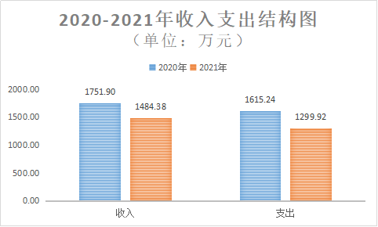

二、收入决算情况说明
本年度收入合计1484.38万元，其中：财政拨款收入1484.38万元，占100%;事业收入0万元，占0%；经营收入0万元，占0%；其他收入0万元，占0%。

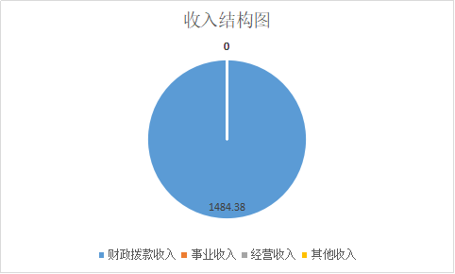

三、支出决算情况说明
本年度支出合计1299.92万元，其中：基本支出165.77万元，占12.75%；项目支出1134.15万元，占87.25%;经营支出0万元，占0.00%。

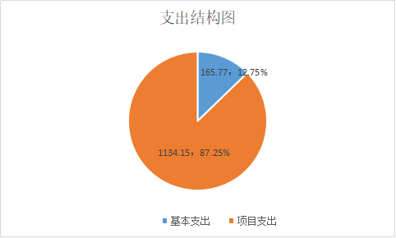

四、财政拨款收入支出决算总体情况说明
本年度财政拨款收入1484.38万元，比上年减少267.52万元，减少的主要原因是退役士兵安置及退役士兵管理教育项目财政拨款收入减少。
本年度支出总计1299.92万元，比上年减少315.32万元，减少的主要原因是退役士兵安置及退役士兵管理教育项目财政拨款支出减少。
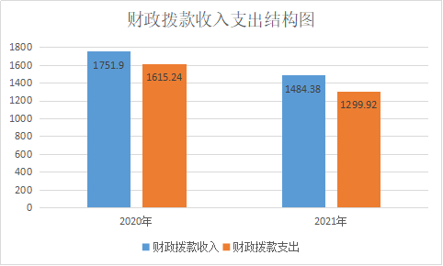

五、一般公共预算财政拨款支出决算情况说明
（一）财政拨款支出决算总体情况说明。
本年度财政拨款支出1299.92万元，占本年支出合计的100%。与上年相比，财政拨款支出减少315.32万元，减少19.52%，主要原因是退役士兵安置及退役士兵管理教育项目财政拨款支出减少。

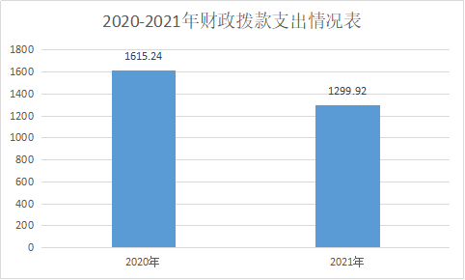

（二）财政拨款支出决算具体情况说明。
本年度财政拨款支出预算为138.33万元，支出决算1299.92万元，完成预算的939.72%。按照政府功能分类科目，其中：
1. 社会保障和就业支出（类）行政事业单位离退休（款）机关事业单位基本养老保险缴费支出（项）
预算为12.78万元，支出决算为12.78万元，完成预算的100%。
2.社会保障和就业支出（类）抚恤（款）义务兵优待金（项）。
年初预算为0万元，支出决算为616.54万元。决算数大于预算数的主要原因是年初无预算。
3.社会保障和就业支出（类）退役安置（款）退役士兵安置退役士兵管理教育、军队转业干部安置、其他退役安置支出（项）。
年初预算为0万元，支出决算为306.11万元。决算数大于预算数的主要原因是年初无预算。
4.社会保障和就业支出（类）退役军人管理事务（款）行政运行、拥军优属、其他退役军人事务管理支出（项）。
预算为117.17万元，支出决算为315.17万元。决算数大于预算数的主要原因是未对其他退役军人事务管理支出项目进行预算。
5.卫生健康支出（类）行政事业单位医疗（款）行政单位医疗（项）。
年初预算为8.38万元，支出决算为8.38万元。完成预算的100%。
6.卫生健康支出（类）优抚对象医疗（款）优抚对象医疗补助（项）。
年初预算为0万元，支出决算为40.94万元。决算数大于预算数的主要原因是年初无预算。

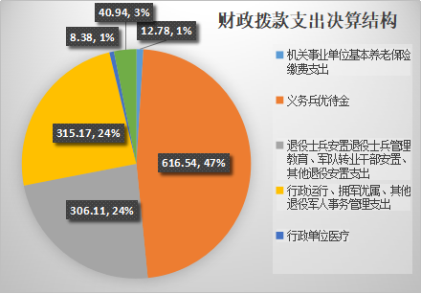

六、一般公共预算财政拨款基本支出决算情况说明
本年度一般公共预算财政拨款基本支出165.77万元，包括：人员经费支出113.05万元和公用经费支出52.72万元。
人员经费113.05万元，主要包括基本工资48.59万元，津贴补贴29.35万元，绩效工资13.84万元，机关事业单位基本养老保险缴费12.78万元，职工基本医疗保险缴费8.38万元，其他社会保障缴费0.11万元。
公用经费52.72万元，主要包括办公费22.77万元，水电费2.22万元，物业管理费1.56万元，差旅费5.67万元，维护费3.89万元，会议费0.1万元，公务接待费0.12万元，劳务费5.06万元，工会经费1.53万元，福利费4.36万元，其他交通费用4.83万元，其他商品和服务支出0.61万元。
七、一般公共预算财政拨款“三公”经费及会议费、培训费支出决算情况说明
（一）“三公”经费财政拨款支出决算总体情况说明。
本年度“三公”经费财政拨款支出预算为0.59万元，支出决算为0.22万元，完成预算的37.29%。决算数小于预算数的主要原因是2021年公务接待批次较少。
（二）“三公”经费财政拨款支出决算具体情况说明。
本年度“三公”经费财政拨款支出决算中，因公出国（境）费支出决算0万元，公务用车购置费支出0万元，公务用车运行维护费支出决算0万元，公务接待费支出决算0.12万元。具体情况如下：
1.因公出国（境）支出情况说明。
本年度无一般公共预算因公出国（境）预算安排。
2.公务用车购置费用支出情况说明。
本年度购置车辆0台，预算为0万元，支出决算为0万元。
3.公务用车运行维护费用支出情况说明。
本年度公务用车运行维护费预算为0万元，支出决算为0万元。
4.公务接待费支出情况说明。
本年度一般公共预算安排公务接待预算0.59万元，支出决算0.12万元，完成预算的20.34%，决算数较预算数减少0.47万元，主要原因是公务接待支出少。
其中：国内公务接待支出0.12万元。主要是本部门接受省级退役军人事务厅及安康市退役军人事务局领导来我单位督导退役军人事务工作发生的接待支出。共接待国内来访团组1个，来宾11人次。
（三）培训费支出情况说明。
本年度培训费预算为0万元，支出决算为0万元。
（四）会议费支出情况说明。
本年度会议费预算为0万元，支出决算为0.1万元。决算数较预算数增加0.1万元，主要原因是年初无预算。
八、政府性基金预算财政拨款收入支出情况说明
本部门无政府性基金预算财政拨款，并已公开空表。
九、国有资本经营财政拨款收入支出情况说明
本部门无国有资本经营预算财政拨款，并已公开空表。
十、机关运行经费支出情况说明。
2021年机关运行经费预算为138.33万元，支出决算为165.77万元，完成预算的119.84%。决算数较预算数增加27.44万元，主要原因是人员经费及专项业务经费增加等。
十一、政府采购支出情况说明
本年度政府采购支出总额共4.96万元，其中：政府采购货物类支出0万元、政府采购工程类支出0万元、政府采购服务类支出4.96万元。授予中小企业合同金额4.96万元，占政府采购支出总额的100%，其中：授予小微企业合同金额0万元，占授予中小企业合同金额的0%；货物采购授予中小企业合同金额占货物支出的0%；工程采购授予中小企业合同金额占工程支出的0%；服务采购授予中小企业合同金额占服务支出的100%。
十二、国有资产占用及购置情况说明
截至2021年末，本部门机关及所属单位共有车辆0辆，其中副部（省）级以上领导用车0辆，主要领导干部用车0辆，机要通信用车0辆，应急保障用车0辆，执法执勤用车0辆，特种专业技术用车0辆，离退休干部用车0辆，其他用车0辆。单价50万元以上的通用设备0台（套）；单价100万元以上的专用设备0台（套）。2021年当年购置车辆0辆；购置单价50万元以上的通用设备0台（套）；购置单价100万元以上的专用设备0台（套）。
十三、预算绩效情况说明
（一）预算绩效管理工作开展情况说明。
本部门积极推进预算绩效管理改革工作，建立了绩效管制度体系，建立了财务管理制度、固定资产管理制度、预算管理制度、政府采购制度、项目管理制度及合同管理制度，根据本部门职责和事业发展要求，编制本单位绩效目标，修正调整，完善实施，按照批复的绩效目标，组织实施绩效监控和绩效评价。明确了绩效管理职能，由财务人员负责绩效目标的编制。
根据预算绩效管理要求，本部门组织对 2021年一般公共预算项目支出全面开展绩效自评，其中，一级项目1个，共涉及资金616.54万元，占一般公共预算项目支出总额的100%。
（二）部门决算中项目绩效自评结果。
本部门在省级部门决算中反映1个一级项目绩效自评结果。
1.义务兵优待金项目自评综述：项目全年预算数616.54万元，执行数616.54万元，完成预算的100%。项目绩效目标完成情况：基本完成。发现的问题及原因：年初预算数不足。下一步改进措施：及时跟财政部门沟通，积极申报合理的专项业务经费。

（三）部门整体支出绩效自评结果。
根据部门整体支出绩效自评指标体系，本部门自评得分97分,综合评价等级为“优”,部门整体支出全年预算数138.33万元，执行数1299.92万元，完成预算的939.72%。年度本部门总体运行情况及取得的成绩：2021年紫阳县退役军人事务局在县委、县政府的正确领导下，在安康市退役军人事务局的关心指导下，求真务实、主动作为、各项目标任务基本完成。本年度部门总体运行情况及取得的成绩完成好2021年各项专项资金的发放。发现的问题及原因：年初行政人员及事业单位人员工资预算不够精确。下一步改进措施：年初预算要更细致、精确，保证下年度行政人员与事业单位人员工资的及时发放。

- （四）部门重点评价项目绩效评价结果。
本部门对2021年度的义务兵优待金专项业务项目开展了部门重点绩效评价，评价得分97，综合评价等级为“优”。
附件：
紫阳县退役军人事务局专项业务经费项目部门重点绩效评价报告
一、部门（单位）概况
（一）部门（单位）基本情况
紫阳县退役军人事务局属县财政全额拨款的行政单位，紫阳县退役军人事务局目前有在编在岗人员13人，其中行政编制7人，事业编制6人，本部门现设有政办股、业务股，下设紫阳县退役军人服务中心。
（二）部门专项业务费支出规模、使用方向和主要内容、涉及范围等
本部门2021年度专项业务费项目支出主要是指单位为完成特定行政工作任务或事业发展目标而发生的支出，因本部门工作职责涉密，故不予公开专项业务费支出规模、使用方向和主要内容、涉及范围等。
二、部门（单位）整体支出管理及使用情况
各项专项业务资金本着专款专用的原则，严格执行项目资金批准的使用计划和项目批复内容，不擅自调项、扩项、缩项，不拆借、挪用、挤占。资金拨付动向按不同专项资金的要求执行。资金使用无截留、挤占、挪用、虚列支出等情况。相关发票由财务室审核后，再由主要负责人签字同意报账后方可结算。
三、部门（单位）整体支出绩效情况
根据年度设定的绩效目标，部门整体支出自评得分97，综合评价等级为“优”，全年预算数138.33万元，执行数1299.92万元，完成预算的939.72%。

第四部分 专业名词解释
1.基本支出：指为保障机构正常运转、完成日常工作任务而发生的各项支出。
2.项目支出：指单位为完成特定的行政工作任务或事业发展目标所发生的各项支出。
3.“三公”经费：指部门使用一般公共预算财政拨款安排的因公出国（境）费、公务用车购置及运行费和公务接待费支出。
4.财政拨款收入：指本级财政当年拨付的资金。

